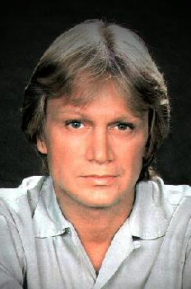Bonjour, je m’appelle Claude François. Je suis Français. Je suis un grand chanteur. J’ai une sœur qui s’appelle Josette François. Je joue du piano, du violon et de la batterie. J’aime beaucoup la musique ! Je me marie avec Janet Woolcoot le 5 novembre 1960 à Monaco. Mon père est mort en mars 1961. J’ai mon premier grand succès en 1962 avec la chanson « Belles, belles, belles ».
Maintenant je suis célèbre ! J’ai des danseuses que j’appelle mes Clodettes. En 1967 je fais la chanson « Comme d’habitude »
Je divorce avec Janet le 13 mars 1967 et je me marie avec Isabelle Forêt. J’ai deux enfants : Claude Junior (le 8 juillet 1968) et Marc (le 15 novembre 1969).
En 1972 je rencontre une belle Suédoise, Sofia. On reste ensemble 4 ans.
Le soir du 11 mars 1978 je suis invité à la télé. J’ai un accident. Je touche une lampe et je suis mort à 16h00.

